CÂU HỎI TRẮC NGHIỆM ÔN TẬP
CÂU 1. Theo sinh thái học, phát biểu nào sau đây không đúng về môi trường sống?
A. Tất cả những nhân tố xung quanh sinh vật, ảnh hưởng tới sự tồn tại, sinh trưởng, phát triển của sinh vật.
B. Là nơi sinh vật thu nhận nguồn sống để tồn tại, sinh trưởng, phát triển và cũng là nơi chứa đựng chất thải của sinh vật.
C. Sinh vật sống trong môi trường, chịu sự tác động của các yếu tố môi trường xung quanh như ánh sáng, nhiệt độ, vật săn mồi,...
D. Điều kiện môi trường thuận lợi hay khắc nghiệt sẽ ảnh hưởng tích cực tới tốc độ sinh trưởng, sinh sản của sinh vật.
CÂU 2. Nhân tố sinh thái nào sau đây là nhân tố vô sinh?
A. Nhiệt độ môi trường. B. Quan hệ cộng sinh.
C. Sinh vật này ăn sinh vật khác. D. Sinh vật kí sinh - sinh vật chủ.
CÂU 3. Có 4 loài thuỷ sinh vật sống ở 4 địa điểm khác nhau của cùng 1 khu vực địa lí: loài 1 sống trên mặt đất gần bờ biển, loài 2 sống dưới nước ven bờ biển, loài 3 sống trên lớp nước mặt ngoài khơi, loài 4 sống dưới đáy biển sâu 1000 mét. Loài hẹp nhiệt nhất là loài
A. 1. B. 3. C. 4. D. 2
CÂU 4. Phát biểu nào sau đây sai về nhịp sinh học?
A. Những phản ứng một cách nhịp nhàng của cơ thể sinh vật với sự thay đổi có tính chu kì của các nhân tố sinh thái.
B. Nhịp sinh học bên ngoài là sự biến đổi của cơ thể được điều khiển bởi các yếu tố môi trường bên ngoài, có thể thay đổi theo chu kì ngày đêm, chu kì mùa, chu kì tuần trăng.
C. Nhịp sinh học bên trong là những biến đổi liên quan đến các quá trình sinh lí của sinh vật.
D. Nhịp sinh học được hình thành ngẫu nhiên và tạm thời.
CÂU 5. Ánh sáng là nhân tố sinh thái tác động lên sinh vật. Có bao nhiêu phát biểu nào sau đây đúng?
I. Là nguồn năng lượng quan trọng Trái Đất nhận từ Mặt Trời.
II. Sự phân bố không đồng đều của ánh sáng trên Trái Đất hình thành các đặc điểm thích nghi ở mỗi nhóm sinh vật.
III. Dựa vào ánh sáng, chia thực vật thành các nhóm: ưa sáng hay ưa bóng
IV. Dựa vào ánh sáng, chia động vật thành các nhóm: động vật hoạt động ngày hay hoạt động đêm,...
A. 1. B. 2. C. 3. D. 4.
CÂU 6. Nhiệt độ là nhân tố sinh thái tác động lên sinh vật. Có bao nhiêu phát biểu nào sau đây đúng?
I. Nhiệt độ có vai trò quan trọng đối với quá trình trao đổi chất của sinh vật.
II. Nhiệt độ có khả năng quyết định tốc độ sinh trưởng, sự phân bố của mỗi loài.
III. Dựa vào nhiệt độ, sinh vật được chia thành hai nhóm: sinh vật đẳng nhiệt và sinh vật biến nhiệt.
IV. Nhiệt độ ảnh hưởng đến quá trình trao đổi chất, qua đó ảnh hưởng đến sự phân bố, hình thái, tập tính, quá trình sinh trưởng, phát triển và sinh sản của sinh vật
A. 1. B. 2. C. 3. D. 4.
CÂU 7. Cho các ví dụ sau đây: Thú (gấu,…) ở vùng ôn đới hay ở nơi có nhiệt độ thấp có lông dày và dài hơn so với động vật cùng loài sống ở vùng nhiệt đới . Sự tích luỹ lớp mỡ dày dưới da, lớp lông dài, kích thước cơ thể lớn làm giảm tỉ lệ diện tích bề mặt với thể tích cơ thể, đảm bảo cho sinh vật đẳng nhiệt tăng khả năng chống rét.
Có bao nhiêu nhận định nào sau đây đúng?
I. Thú là loài động vật đẳng nhiệt, nhiệt độ cơ thể không thay đổi theo nhiệt đột môi trường.
II. Sự tích luỹ lớp mỡ, lớp lông dài, kích thước cơ thể lớn giúp cho chịu rét kém hơn.
III. Sự thay đổi bộ lông theo mùa liên quan đến thay đổi kiểu gen của sinh vật.
IV. Để điều hòa nhiệt độ cơ thể bằng tích lũy và hình thành các đặc điểm hình thái, cấu tạo, sinh lí, tập tính để thích nghi.
A. 1. B. 2. C. 3. D. 4.
CÂU 8. Theo sinh thái học, mỗi phát biểu nào sau đây Đúng hay Sai về nhân số sinh thái của sinh vật?
A. Tất cả những yếu tố của môi trường có ảnh hưởng trực tiếp hoặc gián tiếp đến đời sống sinh vật.
B. các yếu tố của môi trường có ảnh hưởng trực tiếp hoặc gián tiếp đến đời sống của sinh vật.
C. Nhân tố sinh thái được chia thành hai loại: nhân tố vô sinh và nhân tố hữu sinh.
D. Nhân tố môi trường chỉ có tác động trực tiếp đến đời sống của sinh vật
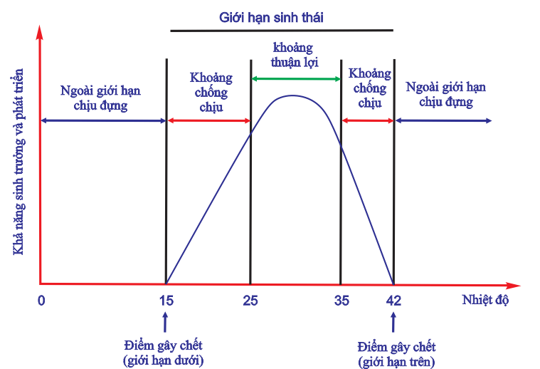
CÂU 9. Hình vẽ mô tả giới hạn sinh thái về nhiệt độ của cây lúa (Oryza sativa L.) thường có giới hạn sinh thái về nhiệt độ môi trường trong khoảng 12 - 38 °C, trong đó nhiệt độ thuận lợi cho sinh trưởng và phát triển khoảng 25 - 32 °C.
Cho biết các nhận định sau đây là đúng hay sai?
I. Khoảng chống chịu dưới là trên 12 đến 25 °C
II. Khoảng chống chịu trên là từ 32 đến dưới 38 °C
III. Từ 12 °C trở xuống thì cây lúa vẫn sống được.
IV. Từ 38 °C trở lên thì cây lúa khả năng sẽ chết.
CÂU 10. Khi nói đến tác động tổng hợp các nhân tố sinh thái đến sinh vật, một học sinh đã đưa ra các nhận định sau. Cho biết các nhận định sau đây là đúng hay sai?
I. Sinh vật sống không chịu tác động đơn lẻ của bất kì nhân tố sinh thái nào mà chịu tác động đồng thời của các nhân tố sinh thái.
II. Một số nhân tố khi thay đổi có thể dẫn tới sự thay đổi của các nhân tố sinh thái khác và sinh vật chịu ảnh hưởng của các thay đổi đó.
III. Nếu một nhân tố sinh thái không nằm trong khoảng thuận lợi có thể ảnh hưởng tiêu cực đến những nhân tố sinh thái khác.
IV. Các nhân tố sinh thái tác động lần lượt lên đời sống sinh vật, khả năng sinh trưởng, phát triển của sinh vật.
CÂU 11. Khi nói đến sự tác động không đồng đều của nhân tố sinh thái lên đời sống của sinh vật, có bao nhiêu phát biểu nào sau đây sai?
I. Các nhân tố sinh thái tác động không đồng đều lên đời sống sinh vật.
II. Sự phát triển của một loài sinh vật đôi khi chịu ảnh hưởng rất lớn bởi một nhân tố sinh thái, trong khi các nhân tố khác ảnh hưởng rất nhỏ.
III. Nhân tố sinh thái tác động đồng đều lên các giai đoạn phát triển và các chức phận của cơ thể sống.
IV.Mỗi giai đoạn phát triển và mỗi bộ phận chức năng của cơ thể sống cần có những điều kiện sinh thái khác nhau.
Đáp án:…..
CÂU 12. Một học sinh đưa ra 2 ví dụ sau đây:
Ví dụ 1: lá ở cây Acacia tortuosa (một loài cây họ Đậu) mở ra vào buổi sáng và khép lại vào buổi tối;
Ví dụ 2: sóc đất châu âu (Spermophilus citellus) tìm kiếm thức ăn vào mùa thu để dự trữ cho mùa đông”.
Có bao nhiêu nhận định sau đây đúng?
I. Đây là ví dụ về nhịp sinh học ở sinh vật.
II. Ví dụ 1 là nhịp sinh học theo chu kì ngày đêm
III. Ví dụ 2 là nhịp sinh học theo chu kì mùa.
IV. Hai ví dụ này là nhịp sinh học bên ngoài.
Đáp án:…..

